

دستورالعمل
نصب ایجنت نرم‎افزار مانیتورینگ
WINCOR-EASTCOM
4.2.0.0 (X64)

شماره نسخه: 2-IT0407-512-00
مهر 1404



این سند با عنوان «دستورالعمل نصب ایجنت نرم‎افزار مانیتورینگ WINCOR-EASTCOM 4.2.0.0 (X64)» در مهرماه 1404 در واحد تولید نرم‎افزار شرکت خدمات الکترونیکی آدونیس توسط خانم صغری شرافت تهیه و تنظیم تنظیم گردیده است.
این دستورالعمل در واحد آموزش، توسط آرش تیغ‌بر ویرایش و با شماره نسخه‎ی آماده انتشار گردید.
سابقه ویرایش‌:
نام ویرایشگر | تاریخ | نام / سمت تأییدکننده | شماره نسخه قبلی

فهرست
اقدامات پیش از نصب 1
نصب نرم افزار Agent_Terminal Error! Bookmark not defined.

حق طبع و نشر
این سند در شرکت آدونيس تهیه و تنظیم گردیده است و انتشار محتویات آن و یا استفاده از آن در سایر مستندات، بدون کسب اجازه کتبی از شرکت آدونيس به‌هیچ‌عنوان مجاز نمی‌باشد.



مستند حاضر که مراحل نصب و بهره برداری از سامانه مانیتورینگ آدونیس را شامل می‎شود در امور توسعه محصول و جهت ارائه به امور پشتیبانی سطح دوم تهیه گردیده است.

اقدام لازم پیش از نصب نرم‎افزار مانیتورینگ
پیش از نصب نرم‎افزار مانیتورینگ لازم است وضعیت نصب نرم‌افزار مانیتورینگ را بررسی کنید؛ درصورتی‌که نرم‎افزار مانیتورینگ از قبل روی ترمینال نصب بوده است، ابتدا ProcessهایAppstart.exe ، MonitoringService.exe و MonitoringAgent.exe را از Windows Task Manager ببندید. سپس از مسیر C:\Adonis\SSTApplication فایل اجرایی UninstallAD-AgentTerminal.exe را اجرا و منتظر بمانید تا عملیات Uninstall به‌صورت کامل انجام شود.

نصب نرم‌افزار مانیتورینگ
به‌منظور نصب نرم‌افزار مانیتورینگ مراحل زیر را انجام دهید:
- روی فایل MonitoringAgent_WINCOR_4.2.0.0(x64).exe دو کلیک کنید.
- در پنجره‎ای که گشوده می‎شود روی دکمه‎ی I Agree کلیک کنید:
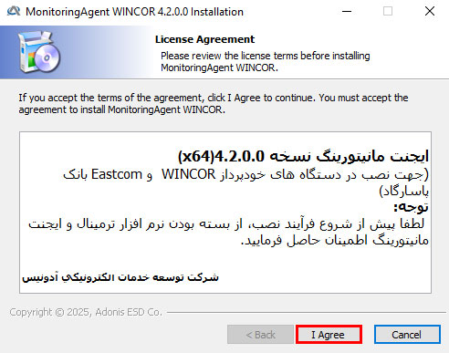

- روی دکمه‎ی Install کلیک نمایید:
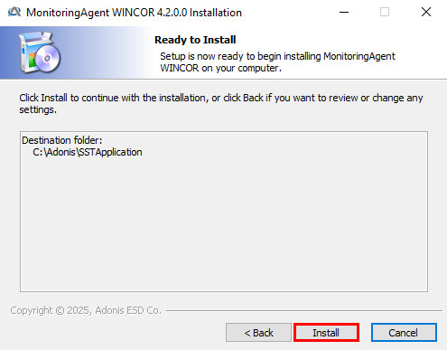
عملیات نصب با نمایش پنجره‎ی زیر آغاز خواهد شد:
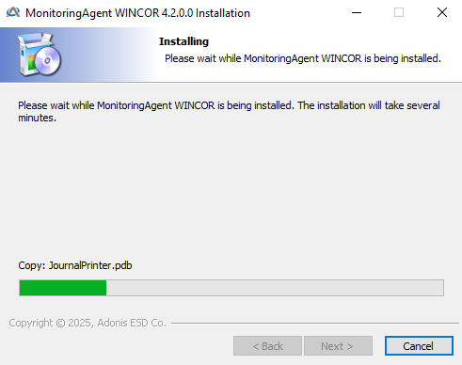
- اطلاعات موردنیاز را با دقت در پنجره‎ی زیر درج نمایید:
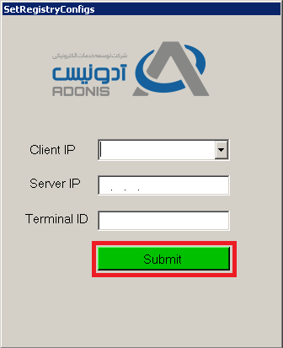
IP دستگاه | = | Client IP
شماره ترمینال دستگاه | = | Terminal ID
IP سرور مانیتورینگ | = | Server IP
- در پنجره‎ی فوق روی دکمه‎ی Submit کلیک کنید؛ بعد از گذشت 5 ثانیه، فرم به‌طور اتوماتیک بسته خواهد شد.
- دستگاه را Restart نمایید.
- پس از Inservice شدن وضعیت دستگاه با کارشناسان مستقر در بانک پاسارگاد به شماره 82898134-021 تماس حاصل نمایید.

مسیر نصب نرم‎افزار مانیتورینگ C:\Adonis و مسیر رجیستری آن به شرح زیر می‎باشد:
HKEY_LOCAL_MACHINE\SOFTWARE\WOW6432Node\Adonis

عملیات نصب تنها با دریافت تأییدیه از کارشناسان مستقر در بانک،
تمام‌شده در نظر گرفته خواهد شد.

این سند در شرکت آدونيس تهیه و تنظیم گردیده است و انتشار محتویات آن و یا استفاده از آن در سایر مستندات، بدون کسب اجازه کتبی از شرکت آدونيس به‌هیچ‌عنوان مجاز نمی‌باشد.

